<https://blog.naver.com/wkdtndgns/221279160362> 블로그 주소

Servlet을 작성하는 방법은 버전마다 다르다   
  
3.0이상 버전일 경우 자바 어노테이션을 사용해 맵핑할 수 있고   
3.0이하 버전일 경우 web.xml 파일에서 직접 매핑해주어야 합니다. 

[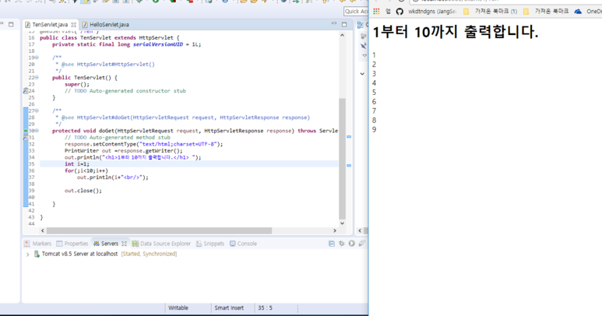](https://blog.naver.com/PostView.nhn?blogId=wkdtndgns&logNo=221279160362&categoryNo=8&parentCategoryNo=0&viewDate=&currentPage=3&postListTopCurrentPage=1&from=postList&userTopListOpen=true&userTopListCount=5&userTopListManageOpen=false&userTopListCurrentPage=3)

일단 TenServlet이라는 서블릿 파일을 만들고 실행한 결과입니다.

[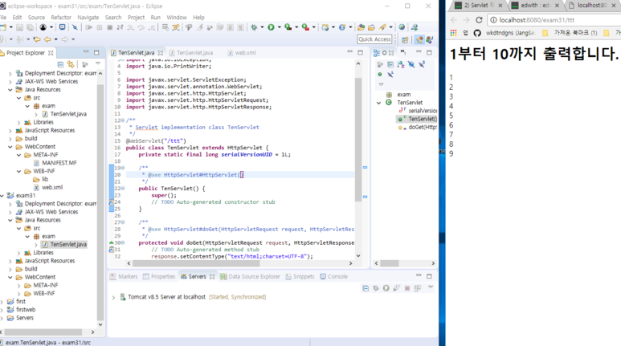](https://blog.naver.com/PostView.nhn?blogId=wkdtndgns&logNo=221279160362&categoryNo=8&parentCategoryNo=0&viewDate=&currentPage=3&postListTopCurrentPage=1&from=postList&userTopListOpen=true&userTopListCount=5&userTopListManageOpen=false&userTopListCurrentPage=3)

위는 어노테이션을 /ttt로 바꿔 실행한 결과입니다. 크롬 브라우저의 주소창을 보면 주소가 변경된 것을 알 수 있습니다. 

[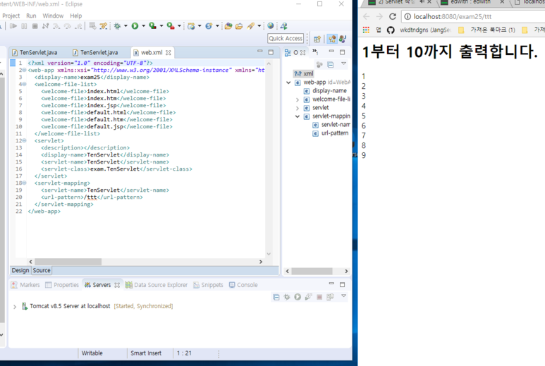](https://blog.naver.com/PostView.nhn?blogId=wkdtndgns&logNo=221279160362&categoryNo=8&parentCategoryNo=0&viewDate=&currentPage=3&postListTopCurrentPage=1&from=postList&userTopListOpen=true&userTopListCount=5&userTopListManageOpen=false&userTopListCurrentPage=3)

이 부분은 3.0미만 버전에서 매핑하는 방법입니다.   
web.xml에서 매핑을 해주는데 그 매핑 부분을 /ttt로 바꿔 실행한 결과입니다.   
3.0미만버전에서는 자동으로 web.xml 을 generate 해줍니다.   
  
자바 어노테이션에 대해서 살펴 보겠습니다.   
  
<http://jdm.kr/blog/216>

**[자바 어노테이션(Java Annotations) :: JDM's Blog](http://jdm.kr/blog/216" \t "_blank)**

[자바 어노테이션(Java Annotations) Java │ 2015-11-13 Wide 확대 축소 1. Annotation 어노테이션 Annontion 은 잘만 쓰면 정말 유용한 자바의 구문입니다. 기본적인 종류는 몇가지에 한정 되지만 본인의 입맛대로 커스텀 어노테이션 Custom Annotation 도 만들어낼 수 있습니다. 따라서 어노테이션의 종류는 무궁무진하게 만들어 낼 수 있습니다. 어노테이션은 본질적인 목적은 소스 코드에 메타데이터를 표현 하는 것입니다. 단순히 부가적인 표현뿐만 아니라 리플렉션 reflection 을 이](http://jdm.kr/blog/216" \t "_blank)

[jdm.kr](http://jdm.kr/blog/216" \t "_blank)

위 사이트에 정말 자세하게 설명되어있는데요  
   
저는 예전에 프로젝트에서 Mapping하면서 헷갈린 부분을 설명해드리겠습니다.   
  
@RestController와 @Controller입니다.  
  
@RestController는 return에서 뷰를 반환하지 않고 문자열을 반환합니다.  
 @Controller를 사용하면 mvc 아키텍쳐의 뷰를 반환 할 수 있습니다.   
  
위 사이트에도 없는 내용이라서 적어 봤습니다.    
  
  
**생각해보기**  
HelloServlet 클래스 파일을 작성할 때 HttpServlet을 상속하지 않았다면 어떻게 동작할까요?   
  
500 Error를 보게 됩니다. Class를 Servlet으로 변환할 수 없게 되므로 ClassCastException을 받게되고, 결과적으로 ServletException을 받게 됩니다.